Памятка безопасного
поведения в Интернете
Не нажимай в электронных письмах на неизвестные ссылки от неизвестных отправителей
Не открывай присланные незнакомцами файлы из Интернета.
Не указывай в Интернете личные данные – своё настоящее имя, возраст, домашний адрес, номер телефона.
Общаясь в Сети, играя в компьютерные онлайн-игры, используй не своё настоящее имя, а ник.
Прежде чем начать общаться с кем-то в Сети, следует попросить у родителей разрешения. Соблюдай осторожность. Человек, с которым ты собираешься общаться в Интернете, может быть совсем не тот, за кого себя выдаёт.
Если тебе приходят письма с неприятным или оскорбляющим тебя содержанием, обязательно сообщи об этом родителям.

Центр Безопасного Интернета
Краснодарская краевая
детская библиотека
350063, г. Краснодар,
ул. Красная, 26/1
Телефон: 8 (861)268-69-97
www.ignatovka.ru

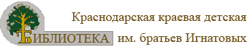
Для чего
нужно
сохранять
анонимность
в Сети и как это
сделать?

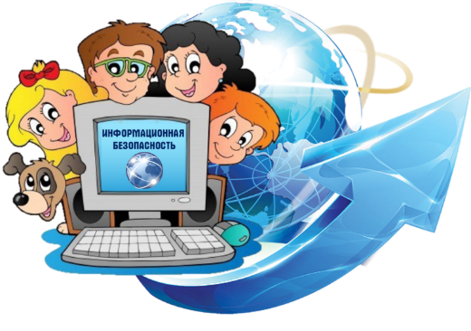

Краснодар
2020
Стань невидимым
Пользуясь социальными сетями и другими интернет-ресурсами, мы оставляем за собой слишком много следов.
Безусловно, анонимность можно возвести в культ: не регистрироваться в соцсетях, не расплачиваться картой, не заказывать посылки на свой реальный адрес и т. п. А можно просто соблюдать осторожность.

Нужна отдельная SIM-карта
для регистрации аккаунтов
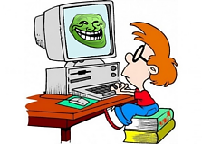Регистрируясь в соцсети, нужно указать номер телефона или адрес электронной почты. Заведи для этих целей "бабушкофон" и отдельную симку – так гораздо проще и безопаснее подтверждать или восстанавливать доступ к аккаунтам. Этот номер телефона нигде не публикуй и никому не давай.
Выбирай симку с тарифом, который не нужно пополнять каждый месяц. Она потребуется только для входящих, так что дешёвые минуты и гигабайты в данном случае не нужны.
Альтернатива – сервисы вроде onlinesim.ru. Они позволяют принимать звонки, СМС и т. д. Часть услуг платная.

Заведи отдельный e-mail
для тех же целей
Ещё одно базовое правило интернет-гигиены – отдельный e-mail для регистрации аккаунтов в интернете. Его адрес тоже нигде не свети.
Можно воспользоваться традиционными почтовыми сервисами. Можно создать временный ящик на mail.ru – функция находится в пункте "Настройки" – "Анонимайзер". Письма падают в основной ящик (в отдельную папку), но отправитель видит совсем другой адрес.
Есть также сервисы вроде temp-mail.ru. Кнопок минимум: копируешь выданный адрес в буфер обмена, получаешь новый нажатием на "Обновить", меняешь вручную или удаляешь. По тому же принципу работает dropmail.me.
Для отправки писем с этого и любых других ящиков стоит пользоваться VPN. Дело в том, что в оригинальном тексте
e-mail содержится IP-адрес. IP-адрес можно вбить в сервисе вроде ru.myip.ms и получить местоположение.

Что не надо публиковать в соцсетях
Если ты пользуешься соцсетями, чтобы общаться с родственниками, друзьями и единомышленниками, оставь о себе минимум информации. Лайфхак: замена букв кириллицы на похожие из латиницы помогает исключить имя и фамилию из результатов поиска.
ФИО + дата рождения дают возможность найти человека в различных сервисах. Публикуй личные фото и записи "под замком".

Вот список того, что ни в коем случае нельзя публиковать в социальных сетях
Планы уехать из дома (в отпуск, в командировку и т. п.). Не облегчай жизнь квартирным ворам. Нелишним будет намекнуть, что дома кто-то остался.
Основной номер телефона. Особенно если к нему привязаны банковские и другие важные аккаунты.
Посты о том, что собираешься совершить крупную покупку.
Объявления об успешных сделках, которые принесли много денег именно тебе.
Сообщения об утере документов или автономеров – шанс, что мошенники будут вымогать у тебя деньги, выше, чем вероятность найти их.

Какие фото публиковать нельзя
Фото возле дома с привязкой к местоположению. Фото и сканы документов.
Фото билетов на концерты, спортивные соревнования и т. п. – кодами с них могут воспользоваться другие люди.
Фото банковских карт.

